Что такое IP-адрес?
Internet Protocol — уникальный числовой идентификатор устройства в компьютерной сети, работающей по протоколу IP.
В сети Интернет требуется глобальная уникальность адреса, в локальной сети требуется уникальность адреса в пределах сети. В версии протокола IPv4 IP-адрес имеет длину 4 байта, а в версии протокола IPv6 — 16 байт.

Как перевести IP-адрес из двоичной в десятичную?
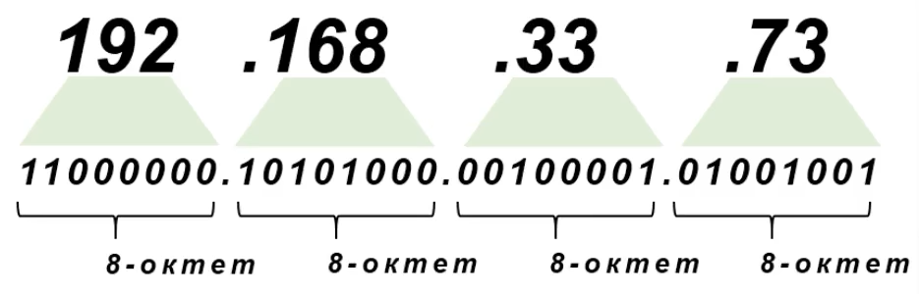
Каждое число IP-адреса записывается в виде октета, и каждая позиция октета отвечает за своё значение:
2⁰=1
2¹=2
2²=4
2³=8
2⁴=16
2⁵=32
2⁶=64
2⁷=128
Возьмём 4 октет из примера – число 73. Самое левое число – это нулевой разряд. Идти нужно с конца, и сложить числа, которые не 0:
1 - 2⁰ -1
0 - 2¹ - 2
0 - 2² - 4
1 - 2³ - 8
0 - 2⁴ - 16
0 - 2⁵ - 32
1 - 2⁶ - 64
0 - 2⁷ - 128
Получится – 1+8+64 = 73.

Как перевести IP-адрес из десятичной системы в двоичную?

2⁰=1
2¹=2
2²=4
2³=8
2⁴=16
2⁵=32
2⁶=64
2⁷=128

Проверяем, если интересующее число меньше значения в позиции, то в результате ставим 0, если больше или равно, то 1, и из интересуемого числа отнимаем значение. Возьмём первое число 192:
192 >= 128 = 1
(192 - 128) = 64 >= 64 = 1
(64 - 64) = 0 >= 32 = 0
0 >= 16 = 0
0 >= 8 = 0
0 >= 4 = 0
0 >= 2 = 0
0 >= 1 = 0
В результате получим: 192 = 11000000.
Переведем второе число – 168:
168 >= 128 = 1
(168 - 128) = 40 >= 64 = 0
40 >= 32 = 1
(40-32) = 8 >= 16 = 0
8 >= 8 = 1
(8-8) = 0 >= 4 = 0
0 >= 2 = 0
0 >= 1 = 0
В результате получим: 168 = 10101000

Из каких частей состоит IP-адрес?
1. Адрес сети, который одинаков у всех компов в этой сети.
2. Адрес хоста.

Граница, где заканчивается адрес сети и начинается адрес хоста - плавающая, и определяется маской подсети.
